ЛАБОРАТОРНАЯ РАБОТА № 5.

ПЕРЕГРУЗКА КОНСТРУКТОРОВ И МЕТОДОВ

Цель лабораторной работы: познакомиться с созданием нескольких конструкторов для класса и полиморфизмом методов.

Теоретические основы

Конструктор – специальный метода объекта, решающий задачу начальной инициализации полей объекта и объявленный следующим образом: для этого метода всегда используется модификатор доступа public, нет типа возвращаемого значения (нет даже void), имя метода совпадает с именем класса.

Пример объявления конструктора в классе Point:
class Point
{
int x;
int y;
char sym;

public Point(int x, int y, char sym)
{
this.x = x;
this.y = y;
this.sym = sym;
}
}
В данном примере ключевое слово this добавлено для указания того, что значение аргумента x необходимо присвоить переменной x из класса, можно было бы записать и таким образом:
class Point
{
int x;
int y;
char sym;

public Point(int _x, int _y, char _sym)
{
x = _x;
y = _y;
sym = _sym;
}
}

Мы можем задать несколько вариантов конструкторов для одного и того же класса, например, добавим следующие конструкторы в класс Point:
class Point
{
public int x;
public int y;
public char sym;

public Point()
{
}

public Point(int x, int y, char sym)
{
this.x = x;
this.y = y;
this.sym = sym;
}

public Point(Point p)
{
x = p.x;
y = p.y;
sym = p.sym;
}
}
В данном примере мы в первом случае берем исходные данные для новой точки из параметров конструктора, а во втором случае из некоторого экземпляра класса Point.
Теперь добавим функции для обработки столкновений(пересечений) точек. В класс точки добавим функцию IsHit(Point p), которая будет в качестве аргумента получать некоторую точку и проверять совпадают ли ее координаты с текущей точкой:
public bool IsHit(Point p)
{
return p.x == this.x && p.y == this.y;
}
Данная функция будет возвращать истину, если координаты точек совпадают (следовательно они пересекаются) и ложь в ином случае.
Теперь добавим функции определения пересечений линий в ранее созданный класс Figure, так как в некоторый момент времени нам надо будет проверять пересекла ли «змейка» какой-либо объект, а так как все графические объекты у нас будут являться наследниками Figure, то нужно определить функцию обработки столкновений лишь в одном месте – классе Figure:
class Figure
{
protected List<Point> pList;

public void Draw()
{
foreach ( Point p in pList )
{
p.Draw();
}
}

public bool IsHit( Figure figure )
{
foreach(var p in pList)
{
if ( figure.IsHit( p ) )
return true;
}
return false;
}

private bool IsHit( Point point )
{
foreach(var p in pList)
{
if ( p.IsHit( point ) )
return true;
}
return false;
}
}
Таким образом мы добавили в класс фигуры 2 функции с одинаковым названием – IsHit, которые различаются лишь набором аргументов – такая ситуация называется перегрузкой методов или статическим полиморфизмом.
Теперь мы можем проверить каждую фигуру на пересечение с другой фигурой с помощью функции bool IsHit( Figure figure ).

Задание к лабораторной работе

- В приложение из 2 лабораторной работы необходимо добавить функции для определения пересечений между точками и фигурами.
- В основной программе создать объект класса Point через конструктор с числовыми параметрами.
- Создать второй объект класса Point через конструктор с параметром типа Point – для того чтобы получить две одинаковые точки.
- Проверить работу функции IsHit(Point p) на одной из созданных точек(в качестве аргумента указать вторую созданную точку).
- Убедиться, что функция IsHit(Point p) возвращает true. (вывести это на экран)
- Изменить координату одной из точек и убедиться, что функция IsHit(Point p) возвращает false. (вывести это на экран)
- Создать две линии – вертикальную и горизонтальную так, чтобы они пересекались.
- Проверить работу функции IsHit( Figure figure ) на одной из линий, при этом в качестве аргумента указать экземпляр второй линии. (вывести это на экран)

Пример работающей программы:
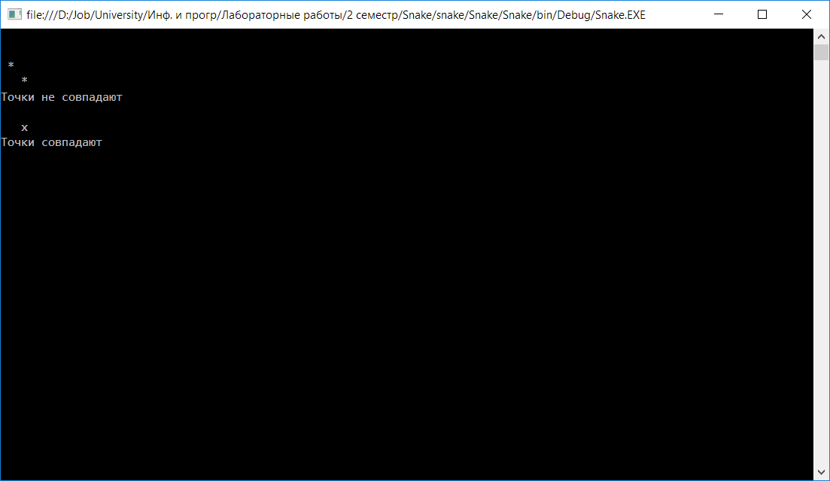

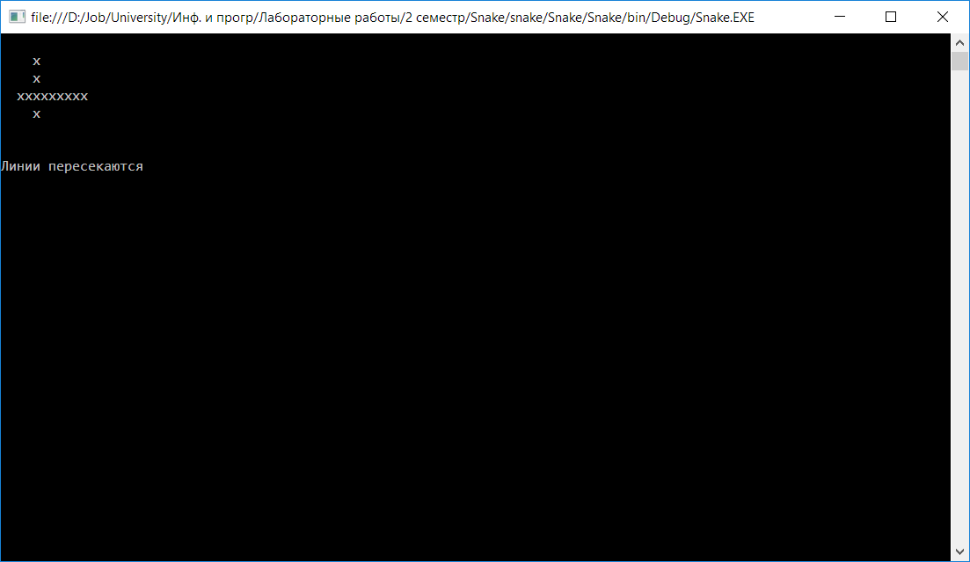
Контрольные вопросы

- Что такое конструктор?

- Зачем нужен конструктор?
- Что такое наследование?
- Что такое методы и поля класса?
- Что такое модификаторы доступа и для чего они нужны?
- Что такое статический полиморфизм?
- Что такое переопределение функций?

